SPECIFIKACIJA PROJEKTA IZ PREDMETA BAZE PODATAKA 2

Slobodan Mijailović PR70/2017

Opis sistema

* Svaki restoran se identifikuje svojim jedinstvenim indentifikatorom (IDRestorana) i dodatno se za njega definiše naziv.
* Restoran se nalazi u jednom i samo jednom gradu, dok u gradu može da se nalazi nula ili više restorana.
* Grad se identifikuje svojim poštanskim brojem i dodatno se za njega definiše naziv.
* Restoran nudi nula ili više proizvoda, i jedan proizvod se nudi u nula ili više restorana.
* Proizvod se identifikuje svojim nazivom i dodatno se za njega definiše cena i tip. (npr. Piletina u kikiriki sosu, samo jedan proizvod sa ovim nazivom će se prodavati u restoranu pa on može biti indentifikator proizvoda)
* Proizvod može da bude čorba, glavno jelo, salata ili dezert.
* Restoran sadrži nula ili više stolova, dok jedan sto može da se nalazi u jednom i samo jednom restoranu.
* Sto se jedinstveno identifikuje brojem stola i identifikatorm restorana (IDRestorana) u kom se nalazi. Za njega se dodatno definiše broj mesta i tip. (npr. Sto 23, samo jedan sto sa tim brojem će biti u restoranu pa se pomoću broja može identifikovati)
* Sto može da bude za dvoje, za četvoro i za šestoro.
* U restoranu radi nula ili više zaposlenih, dok jedan zaposleni može da radi u jednom ili više restorana.
* Zaposleni se identifikuje JMBG-om i dodatno se za njega definiše ime, prezime i tip.
* Zaposleni može da bude konobar, recepcionar ili kuvar.
* Kuvar sprema nula ili više proizvoda, dok jedan proizvod može da sprema jedan ili više kuvara.
* Mušterija se identifikuje rednim brojem i za nju se dodatno zna ime i prezime. (svaka mušterija se označava rednim brojem, po redosledu dolaska, koji se koristi za njihovo indentifikovanje)
* Mušterija kupuje nula ili više spremljenih proizvoda, dok jedan spremljeni proizvod može da kupi jedna i samo jedna mušterija.
* Mušterija koristi nula ili jedan sto i jedan sto koriste nula ili više mušterija.

ER dijagram

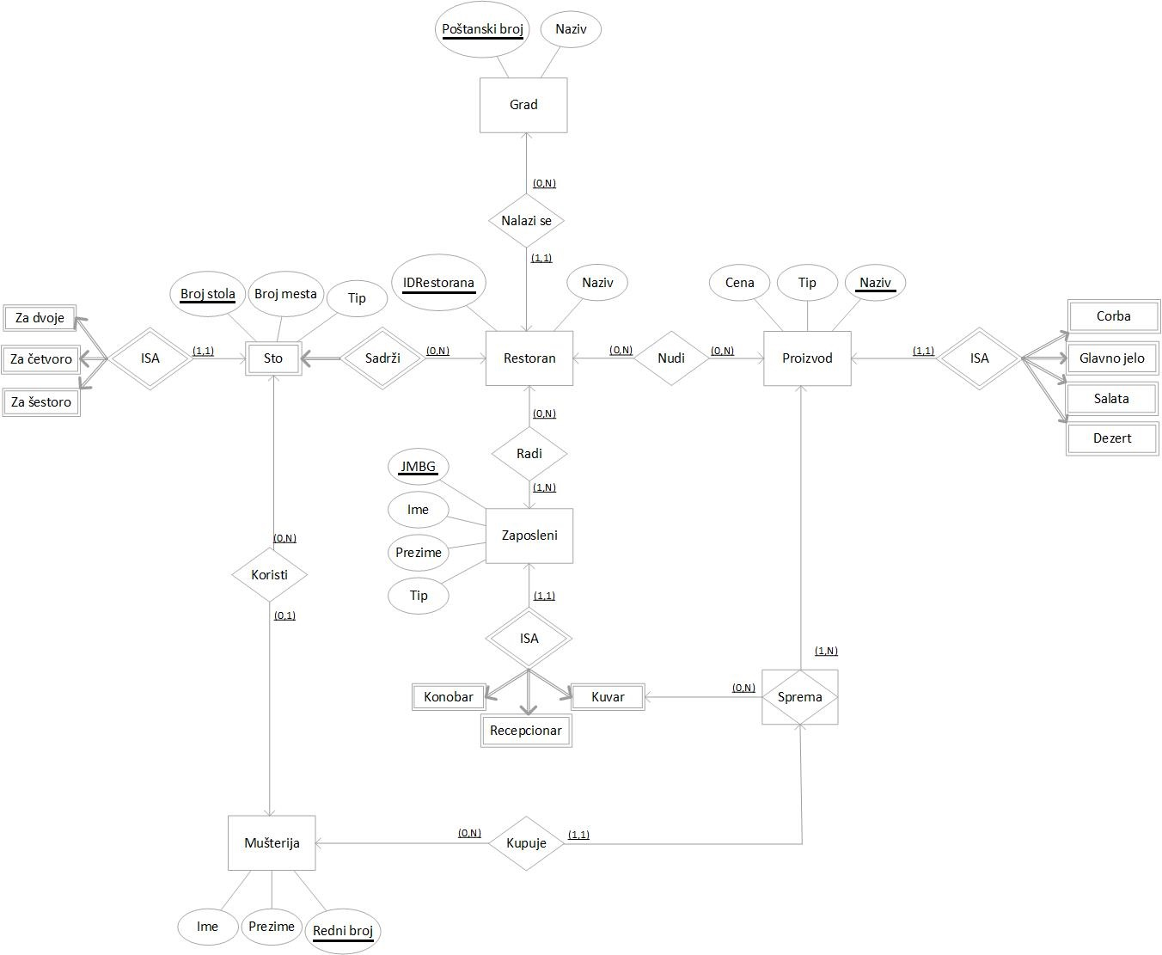

Relacioni model

Restoran({IDRestorana, Naziv, Postanski broj}, {IDRestorana})

Restoran[Postanski broj] ⊆ Grad[Postanski broj], Null(Restoran, Postanski broj) = false

Grad({Postanski broj, Naziv}, {Postanski broj})

NalaziSe({IDRestorana, Postanski broj}, {IDRestorana + Postanski broj})

NalaziSe[IDrestorana] ⊆ Restoran[IDRestorana], NalaziSe[Postanski broj] ⊆ Grad[Postanski broj]

Proizvod({Naziv, Cena, Tip}, {Naziv})

Nudi({IDRestorana, Naziv}, {IDRestorana + Naziv})

Nudi[IDRestorana] ⊆ Restoran[IDRestorana], Nudi[Naziv] ⊆ Proizvod[Naziv]

Corba({Naziv}, {Naziv})

Corba[Naziv] ⊆ Proizvod[Naziv]

GlavnoJelo({Naziv}, {Naziv})

GlavnoJelo[Naziv] ⊆ Proizvod[Naziv]

Salata({Naziv}, {Naziv})

Salata[Naziv] ⊆ Proizvod[Naziv]

Dezert({Naziv}, {Naziv})

Dezert[Naziv] ⊆ Proizvod[Naziv]

Proizvod[Naziv] ⊆ Corba[Naziv] ∪ GlavnoJelo[Naziv] ∪ Salata[Naziv] ∪ Dezert[Naziv]

Sto({Broj stola, Broj mesta, Tip, IDRestorana}, {Broj stola + IDRestorana})

Sto[IDRestorana] ⊆ Restoran[IDrestorana], Null(Sto, IDRestorana) = false

Sadrzi({Broj stola, IDRestorana}, {Broj stola + IDRestorana})

Sadrzi[Broj stola] ⊆ Sto[Broj stola], Sadrzi[IDRestorana] ⊆ Restoran[IDRestorana]

ZaDvoje({Broj stola}, {Broj stola})

ZaDvoje[Broj stola] ⊆ Sto[Broj stola]

ZaCetvoro({Broj stola}, {Broj stola})

ZaCetvoro[Broj stola] ⊆ Sto[Broj stola]

ZaSestoro({Broj stola}, {Broj stola})

ZaSestoro[Broj stola] ⊆ Sto[Broj stola]

Sto[Broj stola] ⊆ ZaDvoje[Broj stola] ∪ ZaCetvoro[Broj stola] ∪ ZaSestoro[Broj stola]

Zaposleni({JMBG, Ime, Prezime, Tip}, {JMBG})

Radi({JMBG, IDRestorana}, {JMBG + IDRestorana})

Radi[IDRestorana] ⊆ Restoran[IDRestorana], Radi[JMBG] ⊆ Zaposleni[JMBG], Zaposleni[JMBG] ⊆ Radi[JMBG]

Konobar({JMBG}, {JMBG})

Konobar[JMBG] ⊆ Zaposleni[JMBG]

Recepcionar({JMBG}, {JMBG})

Recepcionar[JMBG] ⊆ Zaposleni[JMBG]

Kuvar({JMBG}, {JMBG})

Kuvar[JMBG] ⊆ Zaposleni[JMBG]

Zaposleni[JMBG] ⊆ Konobar[JMBG] ∪ Recepcionar[JMBG] ∪ Kuvar[JMBG]

Musterija({Redni broj, Ime, Prezime, Broj stola, IDRestorana}, {Redni broj})

Musterija[Broj stola] ⊆ Sto[Broj stola] Musterija[IDRestorana] ⊆ Sto[IDRestorana], Null(Musterija, Broj stola) = true

Koristi({Redni broj, Broj stola}, {Redni broj + Broj stola})

Koristi[Redni broj] ⊆ Musterija[Redni broj], Koristi[Broj stola] ⊆ Sto[Broj stola]

Sprema({JMBG, Naziv, Redni broj}, {JMBG + Naziv})

Sprema[JMBG] ⊆ Kuvar[JMBG], Sprema[Naziv] ⊆ Proizvod[Naziv], Proizvod[Naziv] ⊆ Sprema[Naziv], Sprema[Redni broj] ⊆ Musterija[Redni broj]

Kupuje({Redni broj, JMBG, Naziv}, {Redni broj + JMBG + Naziv})

Kupuje[Redni broj] ⊆ Musterija[Redni broj], Kupuje[JMBG + Naziv] ⊆ Sprema[JMBG + Naziv]